Matematika 8. třída 21. – 23. 10.
1) kontrola minulých příkladů:
224/3 - 82% z 27,5 kg je 22,25 kg
225/7 – kolik % je 38 z 84, je to 45,2%
226/9 – 8% z 2 500 m je 200 m
227/13 – kolik % je 220 m z 800 m, je to 27,5%
232/12 – V = 30 l kolik % je 20 l z 30 l
232/13 – 24% z 2 350, je to 564
2) opište do školního sešitu:
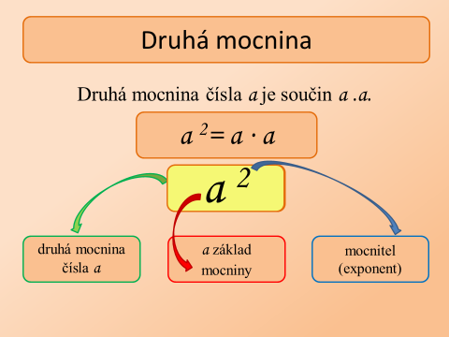
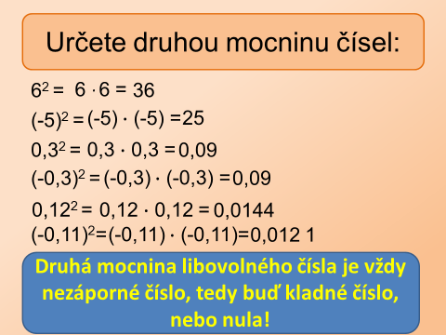

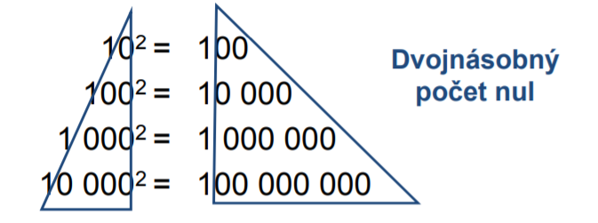
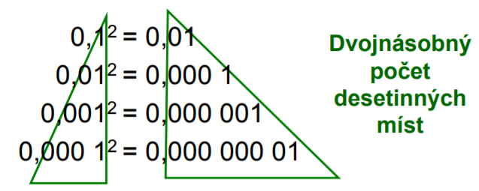

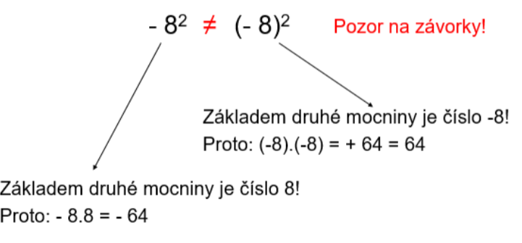

3) procvičení v PS 8. tř. – 1. díl
Str. 52/1,2 a 53/7,8 54/10, 12, 14, 55/19

Iveta Kubová

